# Вход пользователя в систему:

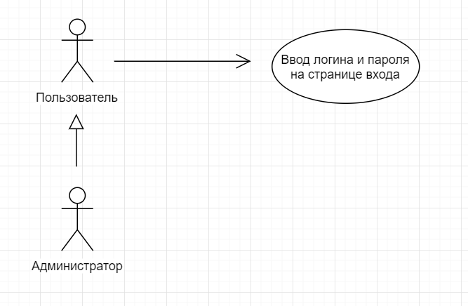

**Действующие лица**

* Пользователь системы

**Основной поток действий:**

1. Пользователь на странице входа вводит логин и пароль в форму и нажимает кнопку «войти»
2. Запрос отправляется на сервер
3. Сервер проверяет наличие такого пользователя и правильность ввода пароля
4. Если все верно, система перенаправляет пользователя на его персональную страницу

# Регистрация нового пользователя

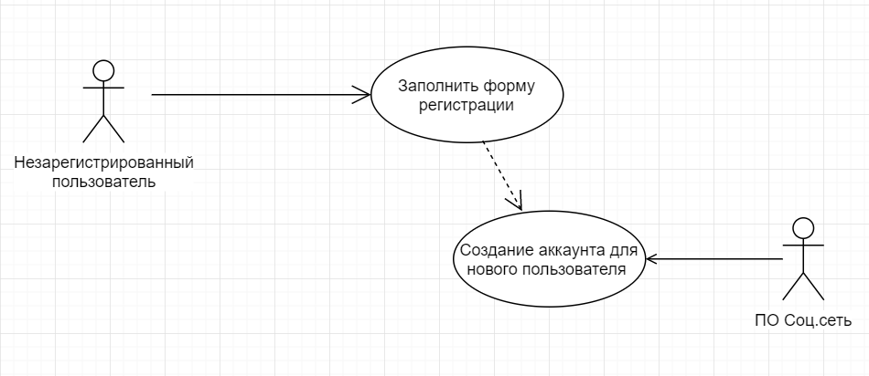

**Основной поток действий:**

1. Неавторизованный пользователь заходит на страницу регистрации в системе
2. Пользователь заполняет поля (имя, дату рождения, пол, страну, пароль и подтверждение пароля), нажимает «Зарегистрироваться».
3. Запрос отправляется на сервер
4. Сервер проверяет, возможна ли регистрация пользователя с такими данными
   1. Если да, то регистрирует пользователя и перенаправляет его на страницу профиля
   2. Если нет, то отправляет сообщение об ошибке

# Редактирование профиля пользователя

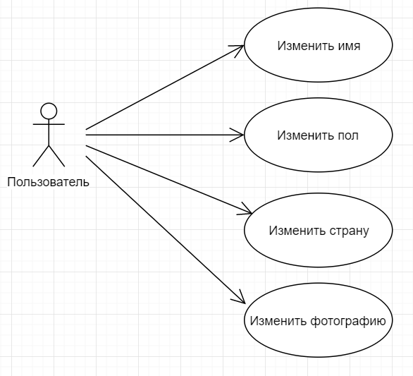

**Основной поток действий:**

1. Авторизованный пользователь может редактировать анкетные данные профиля, перейдя на страницу изменения профиля. Там он может изменить:
   1. Имя
   2. Пол
   3. Страну проживания
2. Авторизованный пользователь может изменить фотографию, прикрепленную к профилю

# 4. Создание связи «дружбы» между двумя пользователями

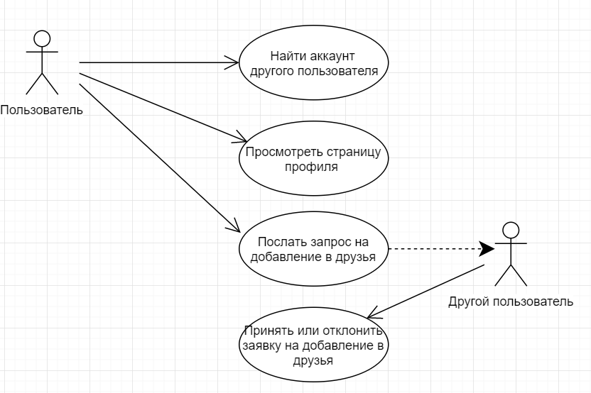

**Действующие лица:**

* Пользователь
* Другой_пользователь

**Основной поток событий:**

1. Авторизованный Пользователь может перейти на страницу Другого_пользователя и просмотреть данные профиля, используя функционал Поиска или по известной ему ссылке
2. Если Пользователь не состоит в отношении дружбы с владельцем просматриваемой страницы(Другим_пользователем), то на ней будет кнопка «Добавить в друзья». Нажимая ее, Пользователь отправляет запрос на добавление владельцу страницы.
3. Владелец страницы – Другой_пользователь, авторизовавшись в системе, получает уведомление о заявке на добавление в друзья. Он может принять ее или отклонить.
   1. Если Другой_пользователь, получивший заявку на добавление в друзья, принимает ее, то система создает запись о дружбе пользователей, для них открывается возможность диалога между собой с помощью функционала Сообщений.
   2. Если Другой_пользователь отклоняет заявку в друзья, то система отправляет уведомление автору заявки(Пользователю), дружеская связь не создается.

# 5. Администрирование системы

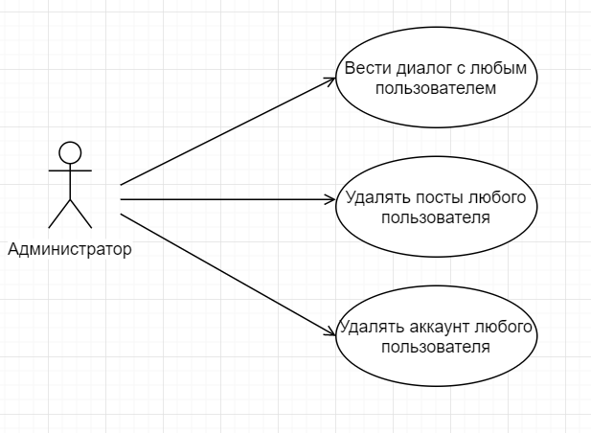

Действующие лица:

* Администратор системы

Основной поток событий:

1. Администратор может инициировать и вести диалог с любым пользователем системы вне зависимости от связи дружбы.
2. Администратор может удалить любой пост со страницы любого пользователя
3. Администратор может удалить аккаунт любого пользователя системы кроме себя самого.